|  |
| --- |
| Laboratorio de Computación  Salas A y B |
|  |

|  |  |
| --- | --- |
| Profesor: | Claudia Rodríguez Espino |
| Asignatura: | Fundamentos de Programación |
| Grupo: | 1104 |
| No de Práctica(s): | 11 |
| Integrante(s): | Salazar Zavala Alejandro |
| No. de Equipo de cómputo empleado: | 46 |
| Semestre: | 2019-1 |
| Fecha de entrega: |  |
| Observaciones: |  |
|  |  |

CALIFICACIÓN: ________________

Objetivos

Reconocer la importancia y utilidad de los arreglos, en la elaboración de programas que resuelvan problemas que requieran agrupar datos del mismo tipo, así como trabajar con arreglos tanto unidimensionales como multidimensionales.

Desarrollo

La práctica consistió en conocer lo que son los arreglos y apuntadores, el para qué utilizarlos, su sintaxis, y cómo aplicarlo en un programa.

Después de ver toda la teoría, proseguimos a hacer algunos ejercicios con arreglos y después con apuntadores

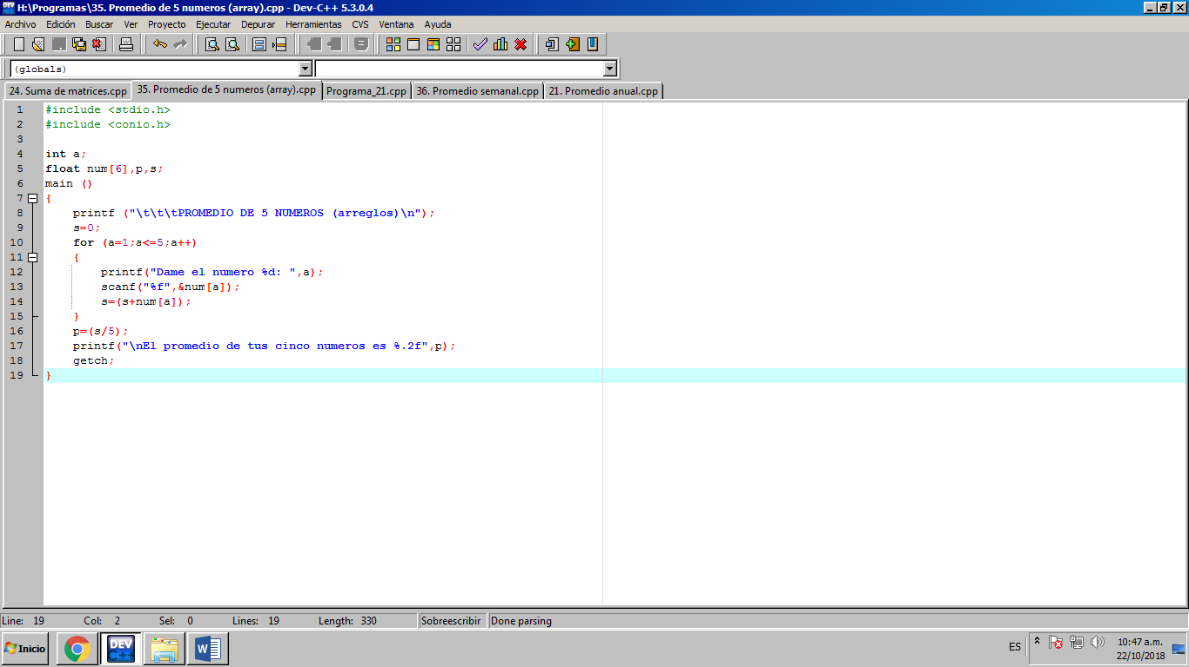Promedio de 5 números

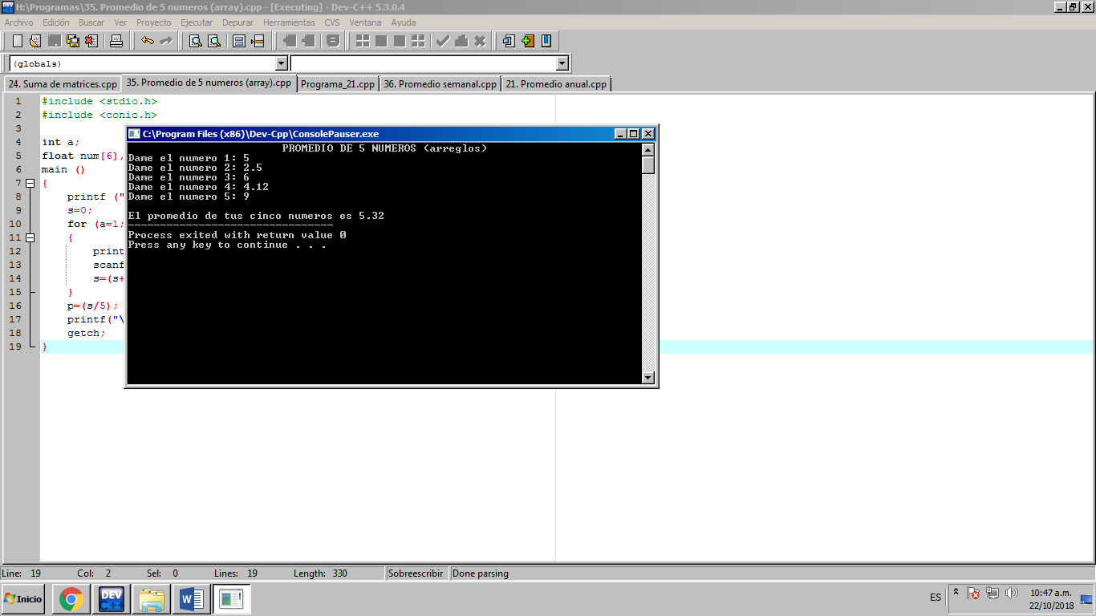

Suma de matrices

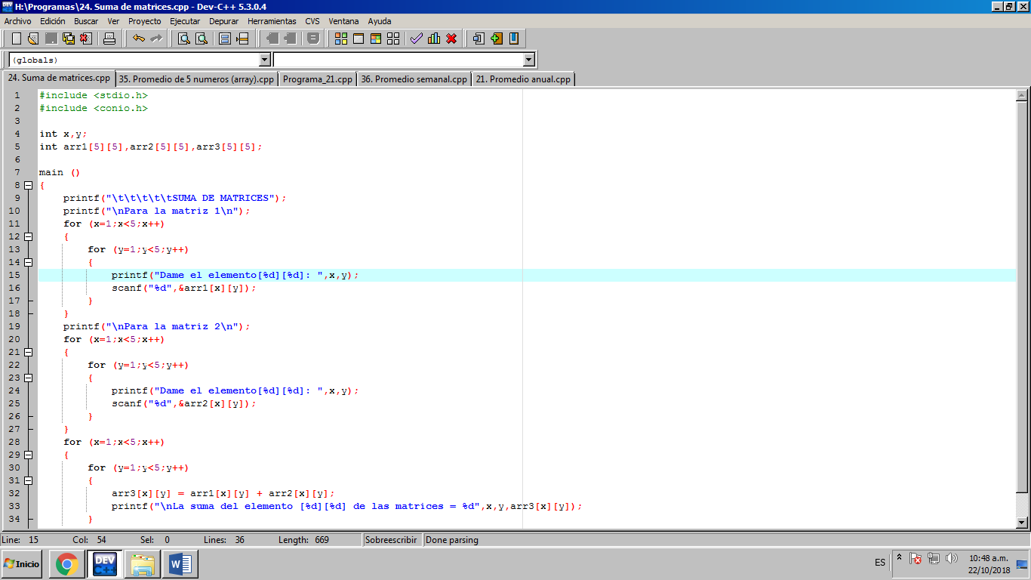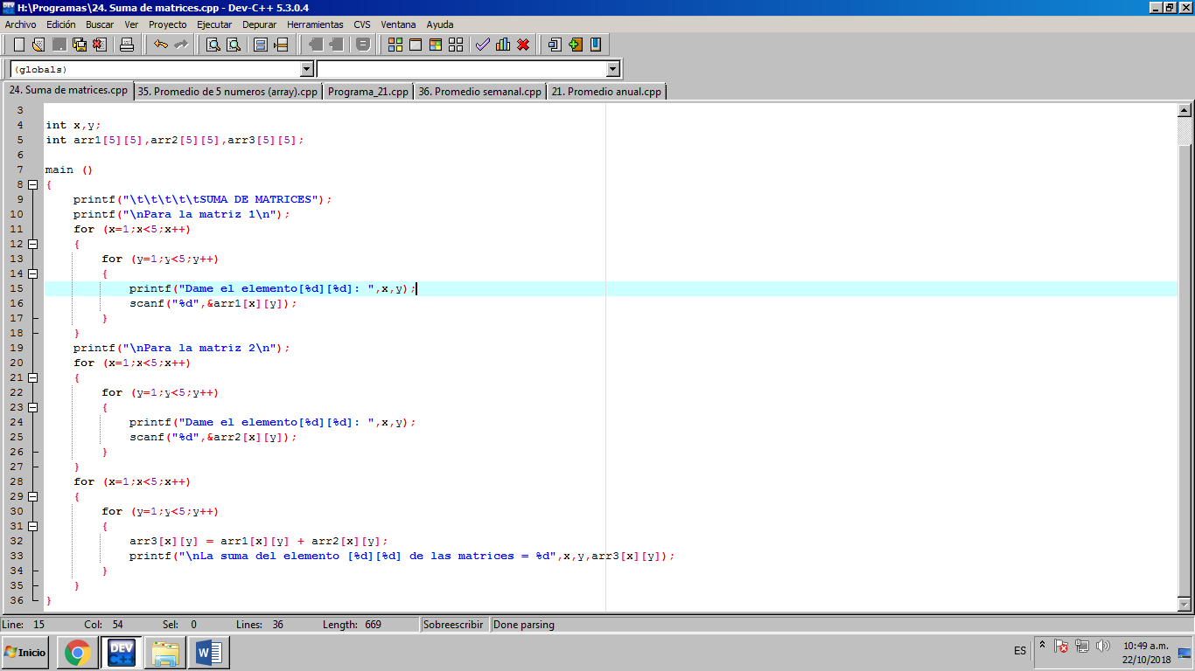

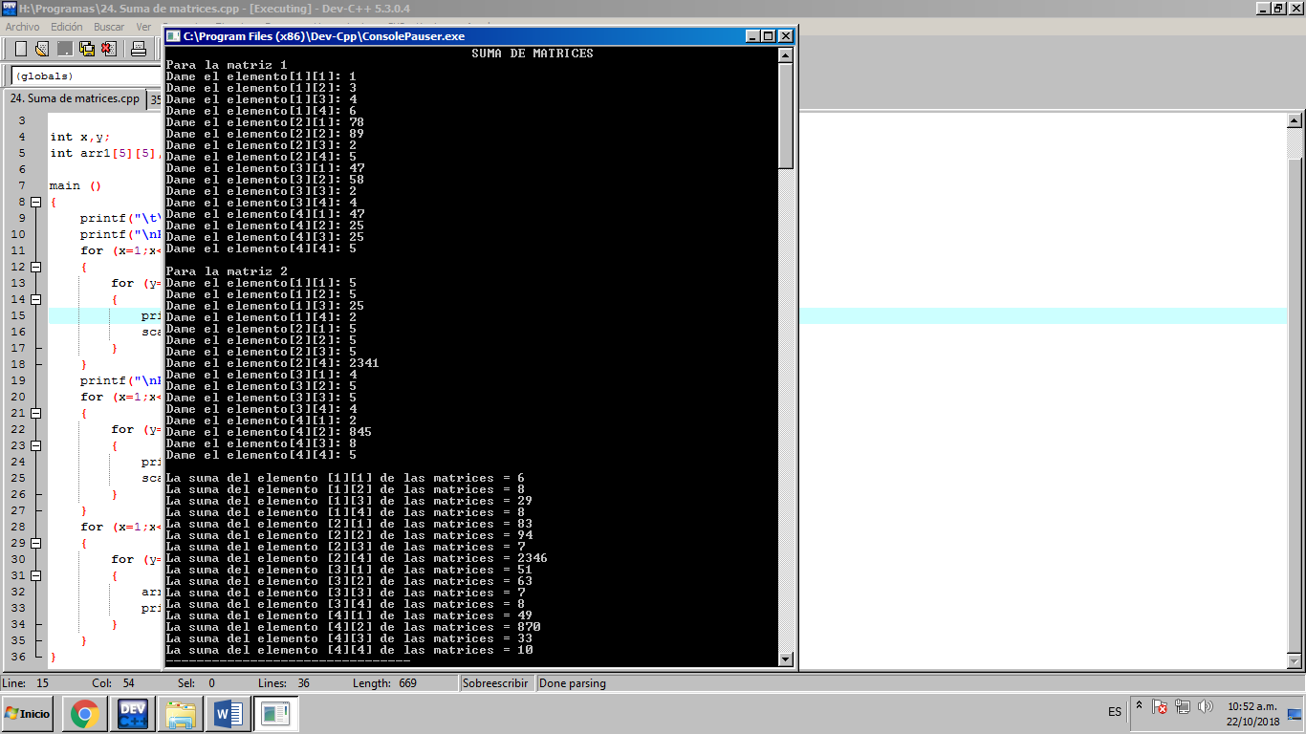

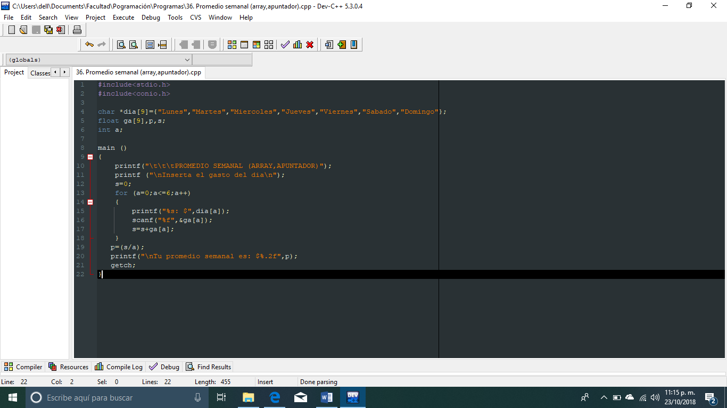Gasto semanal

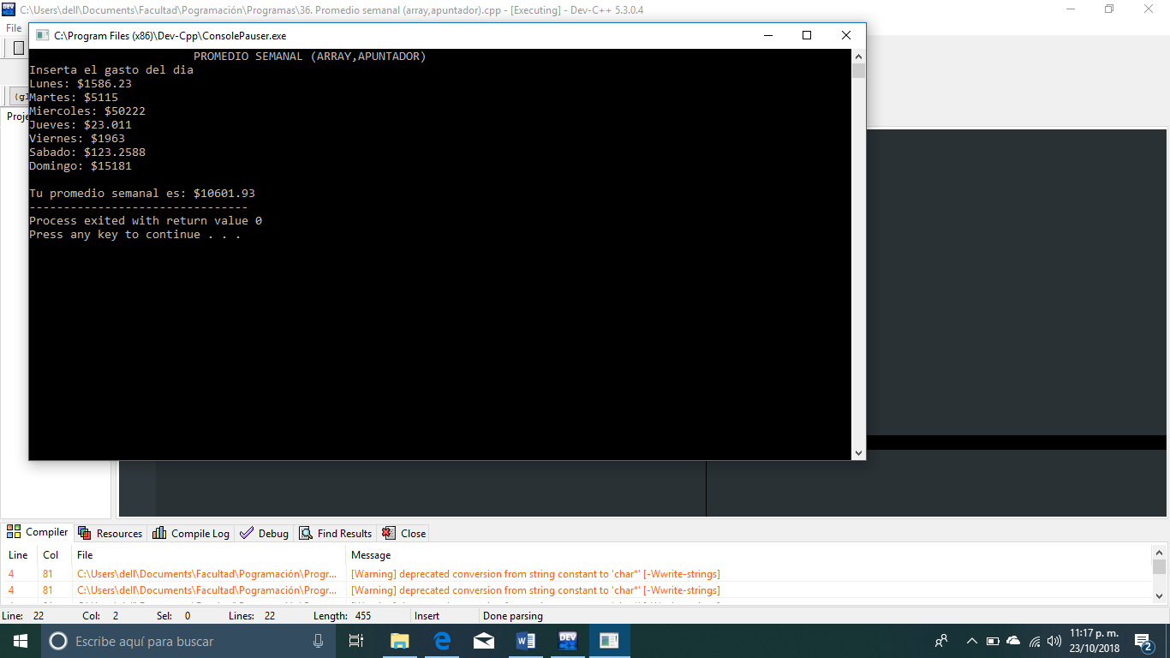

Conclusión

Esta práctica fue muy interesante, ya que te enseña una manera muy práctica de guardar demasiados valores del mismo tipo de dato, te ahorra mucho tiempo y de igual manera código.